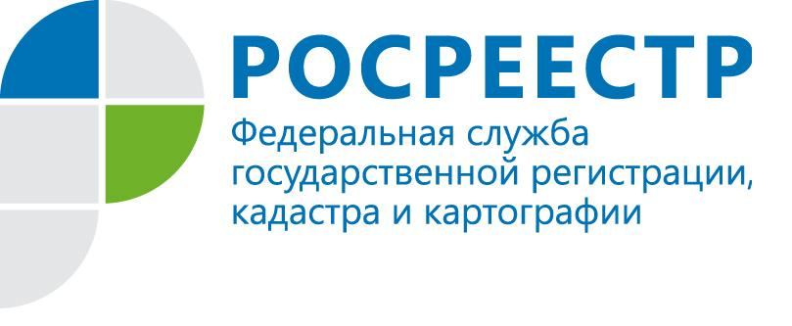

Сервис «Жизненные ситуации» консультирует

По данным статистики Росреестра, каждый второй гражданин страны приходит в Росреестр как минимум один раз в 25 лет. Это в среднем. Возможно, по этой причине наиболее часто на консультациях и по телефону во время проведения «горячих линий» звучит вопрос – какой пакет документов нужен для той или иной сделки с недвижимостью.
Кадастровая палата по Республике Коми рекомендует получать информацию по составу пакета документов используя электронный сервис «Жизненные ситуации» на интернет-портале Росреестра (rosreestr.ru).
Бесплатный сервис «Жизненные ситуации» позволяет самостоятельно в любое время уточнить, какие документы нужны для совершения конкретной сделки с недвижимостью. Для получения информации необходимо сделать несколько простых действий:
- выбрать с каким объектом планируется проводить операцию (жилой дом, земельный участок, квартира, комната);
- указать тип действий, которые планируется совершить (купля-продажа, дарение, обмен и т.д.);
- заполнить небольшую анкету, которая уточняет существенные обстоятельства, влияющие на состав пакета документов необходимых для совершения сделки с объектом недвижимости.
Результат, а именно готовый список документов, можно сохранить и распечатать.
Как уточнили в Кадастровой палате по Республике Коми, учреждение наделено полномочиями по оказанию платных консультационных услуг, в том числе по составлению договоров в простой письменной форме. Для получения квалифицированной консультационной помощи и уточнения порядка оказания услуг, можно обратиться в её офисы или по телефону 8(8212)40-95-20 доб.2010.

